- Pomocou grafu logaritmickej funkcie určte všetky x, pre ktoré platí: 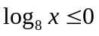, 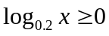
- Zostrojte graf a vypíšte vlastnosti funkcii: 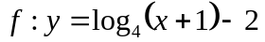, 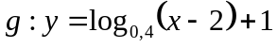
- Využitím vlastností log. funkcií alebo grafov zdôvodnite, či platí: 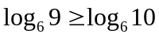, 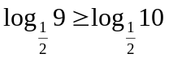
- Určte všetky a pre ktoré platí: 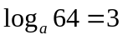, 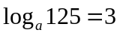
- Určte def. obor funkcií: 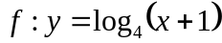, 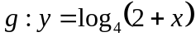, 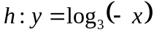, 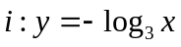
- Vypočítajte:
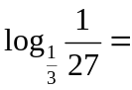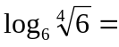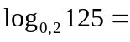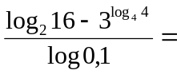
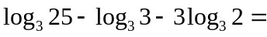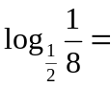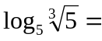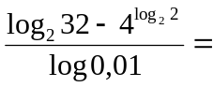
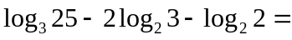
- V R riešte rovnice:
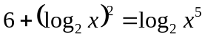
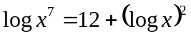
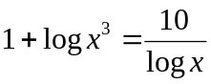
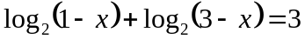
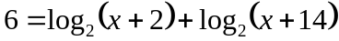
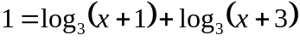
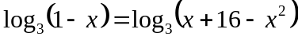
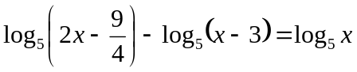
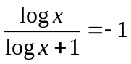
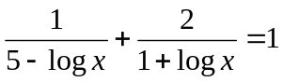
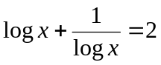
- V R riešte sústavu rovníc: 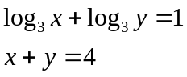 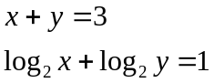 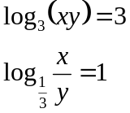
- V R riešte nerovnicu:
